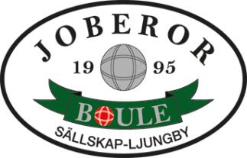
INBJUDAN TILL NOVEMBERBOULE.
TISDAG 2 NOVEMBER KL. 9.00
I BOULEHALLEN I BERGHEM LJUNGBY.
5 SERIER MONRAD , KLASS V+60.
MAX 20 LAG.
KOSTNAD 100 KR. PER DELTAGARE
PRISER TILL DE 4 BÄST PLACERADE LAGEN.
SAMLING KL. 8,30
KAFFE, MACKOR OCH KORV FINNS ATT KÖPA
ANMÄLAN GENOM ATT SVARA PÅ MAILET
SENAST DEN 26 OKTOBER.
VÄLKOMNA!

